# 数据结构与算法

# 实验报告

专业班级：软件工程18级四班

姓名：刘铭源

学号：2018214937

日期：2018.3.3

## 一、实验目的和要求

尽可能多的将数据进行排序

## 二、实验环境

Windows10,cpu:八代i7，运算内存4g，devc++；

## 三、实验内容

进行尽可能多的排序，进行时间复杂度的分析

## 四、实验过程

进行设计文本文档保存

开始让程序产生随机数

使用设计文档保存随机数

设计快速排序

设计排序的递归

测试数据

计算时间复杂度

4.1任务定义和问题分析

任务：

在排序时间最小的情况下尽可能多的进行大容量数据排序

问题分析：

1. 获取函数运行时间的函数
2. 大数据量排序
3. 如何保证每次运行数据都一样
4. 排序方法选择
5. 文档输入和输出
6. 时间复杂度的分析

### 4.2 数据结构的选择和概要设计

排序方法：

快速排序

保存方法：

文本文档保存第一次测试数据，让以后快速排序使用同一个数据比较

时间函数：

使用stl标准库时间函数

### 4.3 详细设计

第一步产生50万随机数，用文档保存

第二步用不同的排序将统一数据进行测试

第三步比较时间快慢

## 五、测试及结果分析

我使用了快速排序方法将50万数据进行排序，快速排序时间大概在125ms之间进行

首先将50万数据进行排序没有输出测试时间，第二次实验时使用数据测试，在控制台上输出50万个数据，对比同学的冒泡排序之后发现快速排序可以将大量数据在短时间排序;快速排序时间复杂度是（nlogn）而冒泡排序时n*2。

5.1 实验数据

随机数产生50万数据保存进行测试

### 5.2 结果及分析

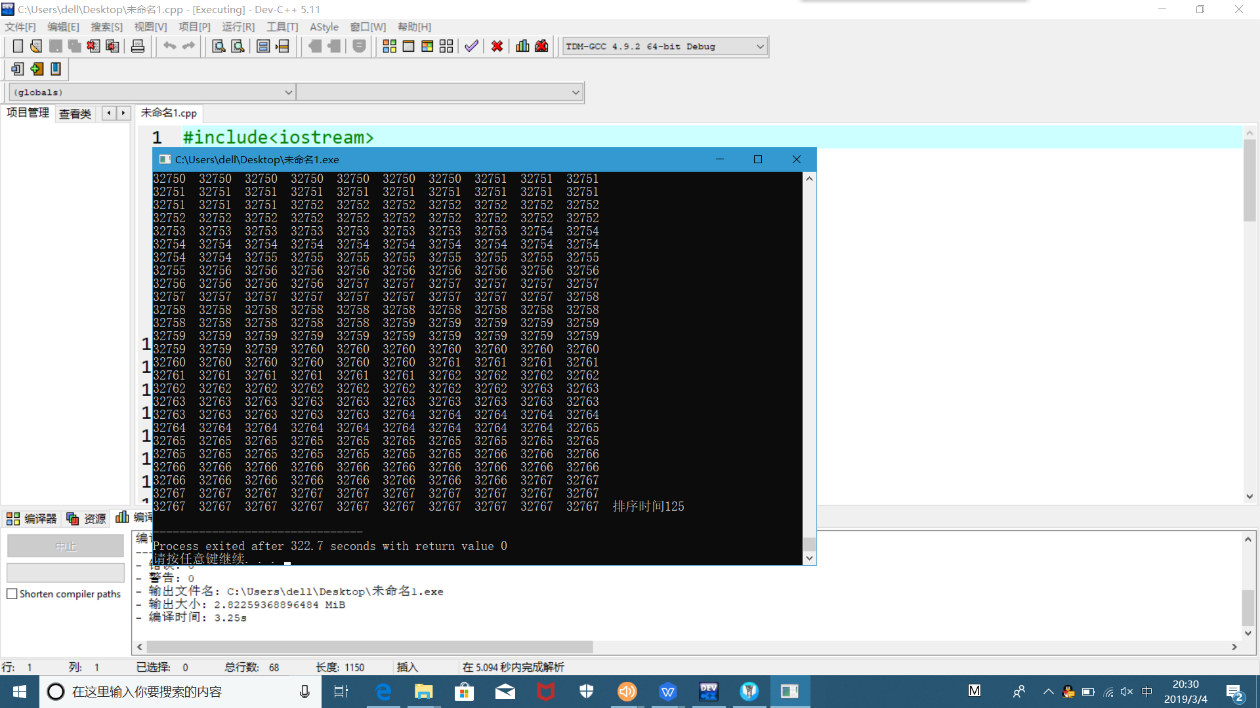

## 六、实验收获

通过本次实验让我复习了冒泡法的排序方法，学习了归并排序，希尔排序，快速排序的方法

但是由于实现时希尔排序和归并排序出现没有正常运行，所以这里并没有这两个排序实验数据，在后面学习生活不断改进，在这次作业和同学比较排序方法，让我懂得了如何进行对一个程序的分析。

## 参考文献

csdn-----快速排序算法

Csdn----获取时间函数

## 八、附录（源代码）